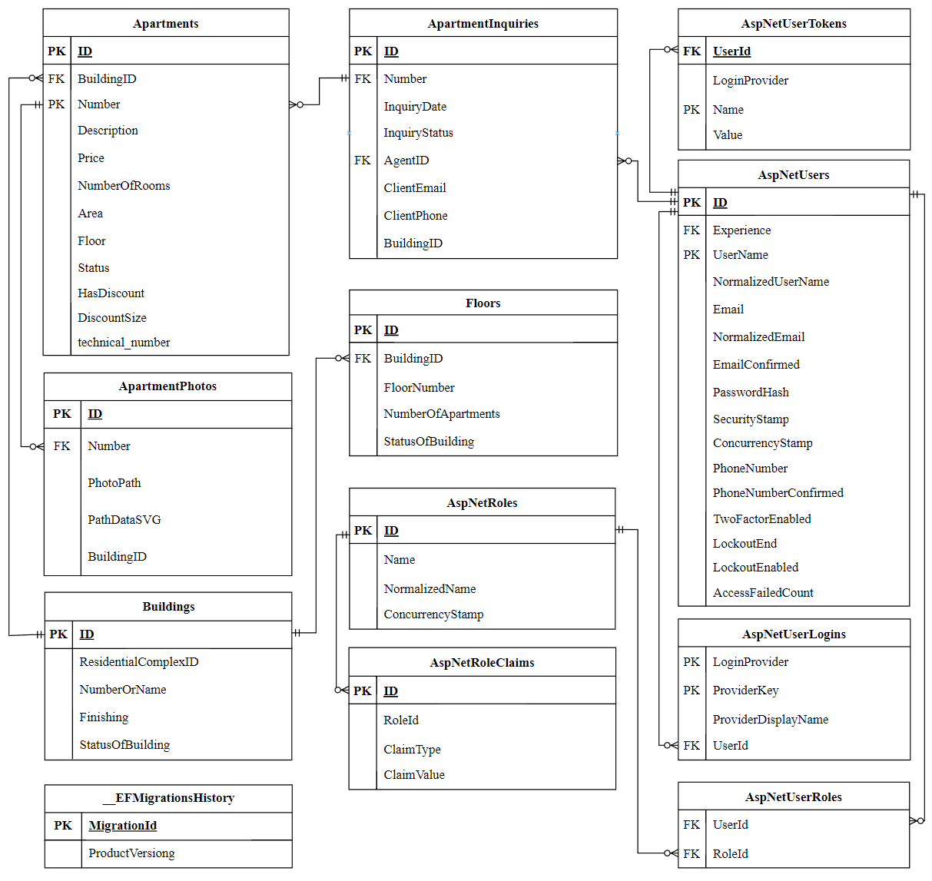
ФИО
Подпись
Дата
Разраб.
Провер.
Н. контр.
Утв.
Аксенник В.О.
Уласевич Н.И.
Нистюк О.А.

Блинова Е.А.
Логическая схема базы данных
БГТУ 04.00.ГЧ
Лит.
Лист
Листов
1
1
У
74218001, 2024

